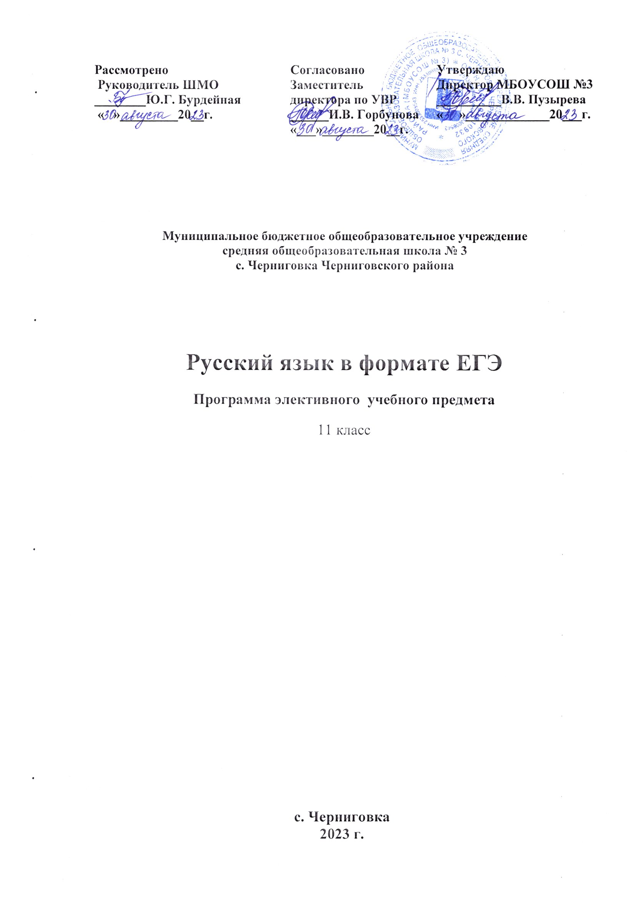

Пояснительная записка
Комплексный анализ текста актуален в нынешних условиях, когда одной из серьёзнейших проблем школы является резкое падение интереса учащихся к русскому языку и литературе и, следствие этого, снижение грамотности, косноязычие, неумение правильно, логично выразить свою мысль..
Цель курса по выбору- развить у учащихся умение анализировать текст. Работая с текстом, дети учатся бережному отношению со словом, постигают ёмкость, ощущают его красоту и силу, адекватно осмысливают точку зрения автора.
Основные задачи:

- формирование коммуникативной компетенции
- формирование умения анализировать структуру, содержание и функции текста, интерпретировать текст.
- формирование умения делать сопоставительный анализ текстов разных стилей, жанров, авторов.
Курс имеет ярко выраженную практическую направленность. Он способствует развитию умения чувствовать слово и владеть им так, чтобы выразить себя, своё состояние, настроение, используя средства выразительности языка, стилистические приёмы, делающие речь богатой и красивой, а также учит учащихся самостоятельной познавательной деятельности.
Формы занятий возможны самые разнообразные: семинары, зачёты, практикумы, конкурсы. Различными могут быть и виды деятельности учащихся: устные сообщения, сочинения, индивидуальные задания поискового характера, диктанты АО аналогии и прочее.
Возрастная категория - 11 класс. Программа занятий рассчитана на 17 учебных часа и знакомит со всеми видами анализа текста. Завершает спецкурс имманентный анализ текста, интегрирующий все приобретённые учащимися знания и умения.

Содержание учебного курса
Введение (1 час)
Что такое филологический анализ текста?
Понятие филологического анализа текста. Значение филологического анализа текста для учащихся. Чтение отрывков из художественного произведений, иллюстрирующих передачу настроений, мелодичность речи, ритмику текста (обзор)
Виды филологического анализа текста.
Общие сведения о видах анализа текста
Ритмико – интонационный анализ текста (4,5 часа)
Фонетика: связь звука, смысла и цвета.
Чтение стихотворения В. Шапиро «Цвета звуков». Выполнение творческих заданий, выявляющих связь звука, смысла, цвета.
Явление звукозаписи в художественной литературе.
Понятие звукозаписи. Её роль в передаче смысла текста, настрония от прочитанного. Аллитерация. Ассонанс. Звукоподражательные слова.
Фонетический анализ текста. Практикум
Работа с текстами: нахождение повторяющихся звуков, определение их художественного эффекта.
Самостоятельная работа
Фонетический анализ текста. Проверка знаний.
Ритм художественного текста.
Ритмико- интонационные единицы. Речевые такты. Тактовые паузы. Тактовое ударение.
Интонация предложений.
Интонация повествовательного, побудительного, вопросительного, восклицательного предложения. Интонация простого и сложного предложения. Случаи совпадения и расхождения паузы в устной речи со знаками препинания на письме.
Стихотворная речь.
Стих, ритм, стопа. Размер стиха: хорей, ямб, дактиль, амфибрахий, анапест. Формирование навыков определения размеров стиха работе над текстами произведений.
Ритмико-интонационный анализ.
Практикум: ритмико-интонационный и пунктуационный разбор предложений.
Самостоятельная работа
Ритмико-интонационный анализ текста.
Лексико – семантический анализ текста (6,5 часов)
Лексика: сила слова.
Сила воздействия слова на человека. Бережное отношение к с
лову. Культура общения. Вдумчивое чтение. Работа с деформированными текстами.
Изобразительные возможности слов.
Прямое и переносное значение слов. Синонимы. Антонимы. Паронимы. Стилистические фигуры. Тренировочные упражнения нахождения слов с переносным значением, синонимов, антонимов, стилистических фигур и определение их роли в тексте. Составление собственных текстов учащимися.
Омонимы.
Понятие омонимов. Их виды. Роль омонимов в тексте. Тренировочные упражнения на нахождение в тексте омонимов, определение их художественного эффекта.
Использование в речи пословиц, поговорок, афоризмов, фразеологизмов.
Работа с художественными текстами: пословицы, поговорки, фразеологизмы как особенность стиля писателя и как средство характеристики героя произведения.
Лексика с точки зрения её происхождения и сферы употребления.
Диалектизмы, неологизмы, архаизмы, аргоизмы, профессионализмы. Их назначение в литературе.
Средства выразительности языка.
Понятие тропов. Эпитеты. Олицетворения. метафоры. Сравнения. Нахождение тропов в текстах, определение их художественного эффекта. Составление собственных текстов учащимися на заданные темы.
Стилистические фигуры.
Стык. Инверсия, психологический параллелизм, синтаксический параллелизм, эпифора, эллипсис, риторический вопрос, бессоюзие, многосоюзие. Работа с текстами художественной литературы. Составление текстов по образцу, по заданному началу и др.
Семантический анализ текста. Работа с текстами.
Самостоятельная работа
Лексико-семантический анализ текста
Лингвостилистический анализ текста (3,5 часов)
Стили речи.
Отличительные особенности стилей речи. Задания на определение стилистической принадлежности текста.
Изобретательные возможности словообразовательных средств.
Выявление стилистической роли суффиксов и приставок. Выписывание из художественных текстов слов со стилистически окрашенными морфемами, их анализ.
. Изобретательно-выразительные возможности морфологических форм.
Наблюдения над использованием в текстах разных частей речи в стилистических целях.
. Практикум.
Лингвостилистический анализ текста.
. Самостоятельная работа.
Лингвостилистический анализ текста. Проверка знаний учащихся.
Хронотопический анализ текста (0,5 час)
Пространство и время в тексте.
Работа с текстом. Составление модели произведения, отражающей пространство и время.
Идейно – образный анализ текста (0,5 час)
Идейно-образный анализ текста.
Беседа по тексту: тема, идея, проблемы, мотивы произведения, образы героев.
Имманентный анализ текста (0,5 часа)
Имманентный анализ текста.
Всесторонний анализ текста, включающий в себя все изцченные виды анализов.
Занятие . Имманентный анализ текста.
Итоговый урок. Проверка знаний учащихся. Работа с текстами. Дифференцированные знания.

Учебно- тематический план
№ | Тема | Количество  часов | Т | П | Форма контроля
1 | Введение | 1 | 1
2 | Ритмико – интонационный анализ текста | 4,5 | 1,5 | 3 | Анализ текста на выбор
3 | Лексико – семантический анализ текста | 6,5 | 2 | 4,5 | Анализ текста на выбор
4 | Лингвостилистический анализ текста | 3,5 | 0,5 | 3 | Анализ текста на выбор
5 | Хронотопический анализ текста | 0,5 | 0,2 | 0,3 | Анализ текста на выбор
6 | Идейно – образный анализ текста | 0,5 | 0,2 | 0,3 | Анализ текста на выбор
7 | Имманентный анализ текста | 0,5 | 0,2 | 0,3 | Анализ текста на выбор

Список литературы
Бахтин М.М. | Вопросы литературы и эстетики, М., 1975
Болотова Н.С. | Филологический анализ текста , Томск, 2001, ч.1
Гальперин И.Р. | Текст как объект лингвистического исследования, М., 1981
Долинин К.А. | Интерпретация текста, М., 1985
Иконников С.Н. | Стилистика в курсе русского языка, М., 1979
Жирмунский В.М. | Поэтика русской поэзии, С-П., 2001
Журавлев | Звук и смысл
Лотман Ю.М. | Анализ поэтического текста, Л., 1972
Лукин В.А. | Художественный текст: основы лингвистической теории и элементы анализа, М., 1988
Николина Н.А. | Филологический анализ текста, М., 2003
Новиков Л.А. | Художественный текст и его анализ, М., 1988
Величко Л.А. | Работа над текстом на уроках русского языка, М., 1983
Реферовская Е.А, | Лингвистические исследования текста, Л., 1983
Шаулова Р.Г, | Моделирование художественного мира. Диалог читателя с текстом. Практикум, Владимир, 2001
Шанский Н.Н, | Художественный текст под лингвистическим микроскопом, М., 1987
Список литературы для учеников

Болотова Н.С. | Филологический анализ текста , Томск, 2001, ч.1
Долинин К.А. | Интерпретация текста, М., 1985
Лотман Ю.М. | Анализ поэтического текста, Л., 1972
Лукин В.А. | Художественный текст: основы лингвистической теории и элементы анализа, М., 1988
Николина Н.А. | Филологический анализ текста, М., 2003
Новиков Л.А. | Художественный текст и его анализ, М., 1988
Шаулова Р.Г, | Моделирование художественного мира. Диалог читателя с текстом. Практикум, Владимир, 2001

